BÀI TẬP THỰC HÀNH CHƯƠNG 3_2

XÂY DỰNG HỆ THỐNG QUẢN LÝ SẢN PHẨM (Laravel ORM)

Họ tên: | Đồng Trung Đức
Mã sinh viên: | 20222877
Lớp: | DCCNTT 13.10.16

TẠO DATABASE & MIGRATION
Chạy lệnh 1: php artisan make:model Category -m
Chạy lệnh 2: php artisan make:model Product -m
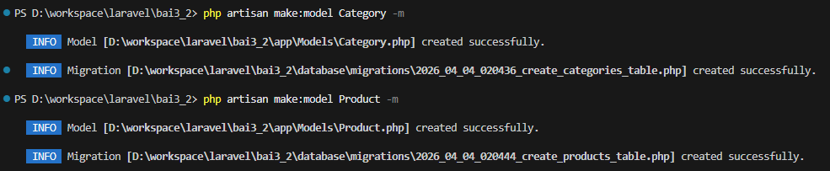

Sửa file: database\migrations\2026_04_04_020444_create_products_table.php
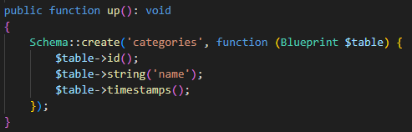

Sửa file: database\migrations\2026_04_04_020436_create_categories_table.php
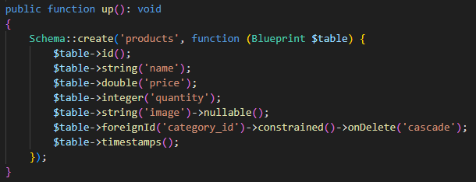

Chạy lệnh chạy database: php artisan migrate
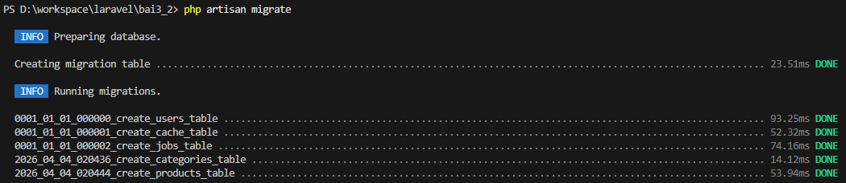

MODEL + QUAN HỆ
Sửa file: app\Models\Category.php
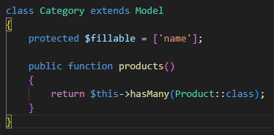

Sửa file: app\Models\Product.php
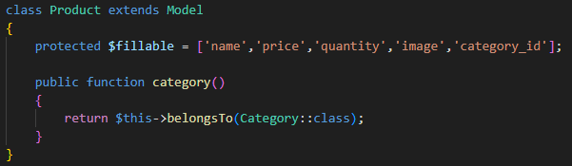

CONTROLLER
Chạy lệnh: php artisan make:controller ProductController

Sửa file: app\Http\Controllers\ProductController.php
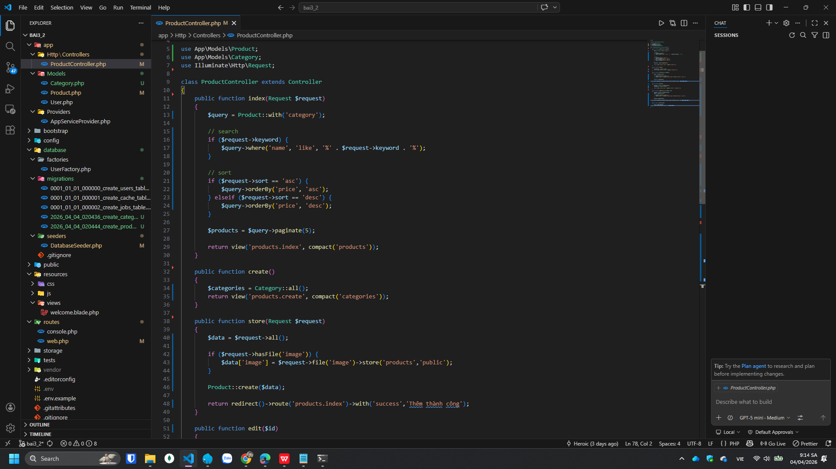

NEW ROUTE
Route::resource('products', ProductController::class);

5. VIEW (BLADE)
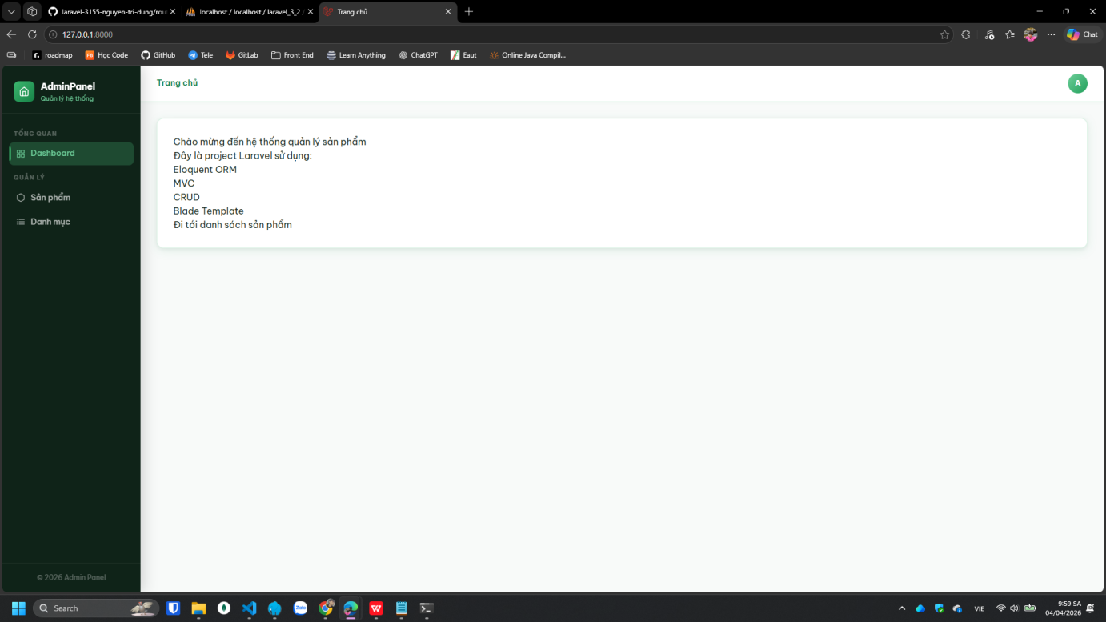
Hình 1: Giao diện Trang chủ

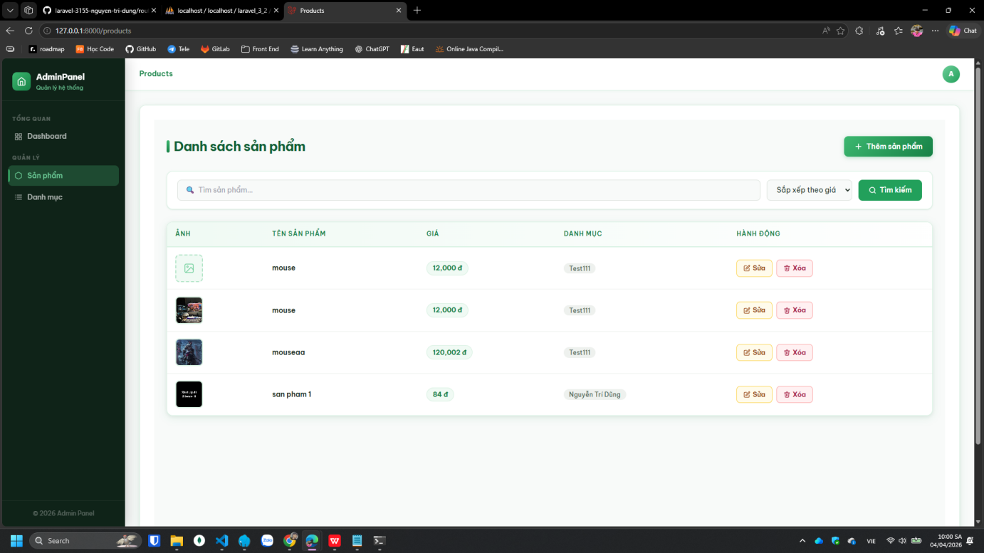
Hình 2: Giao diện danh sách sản phầm

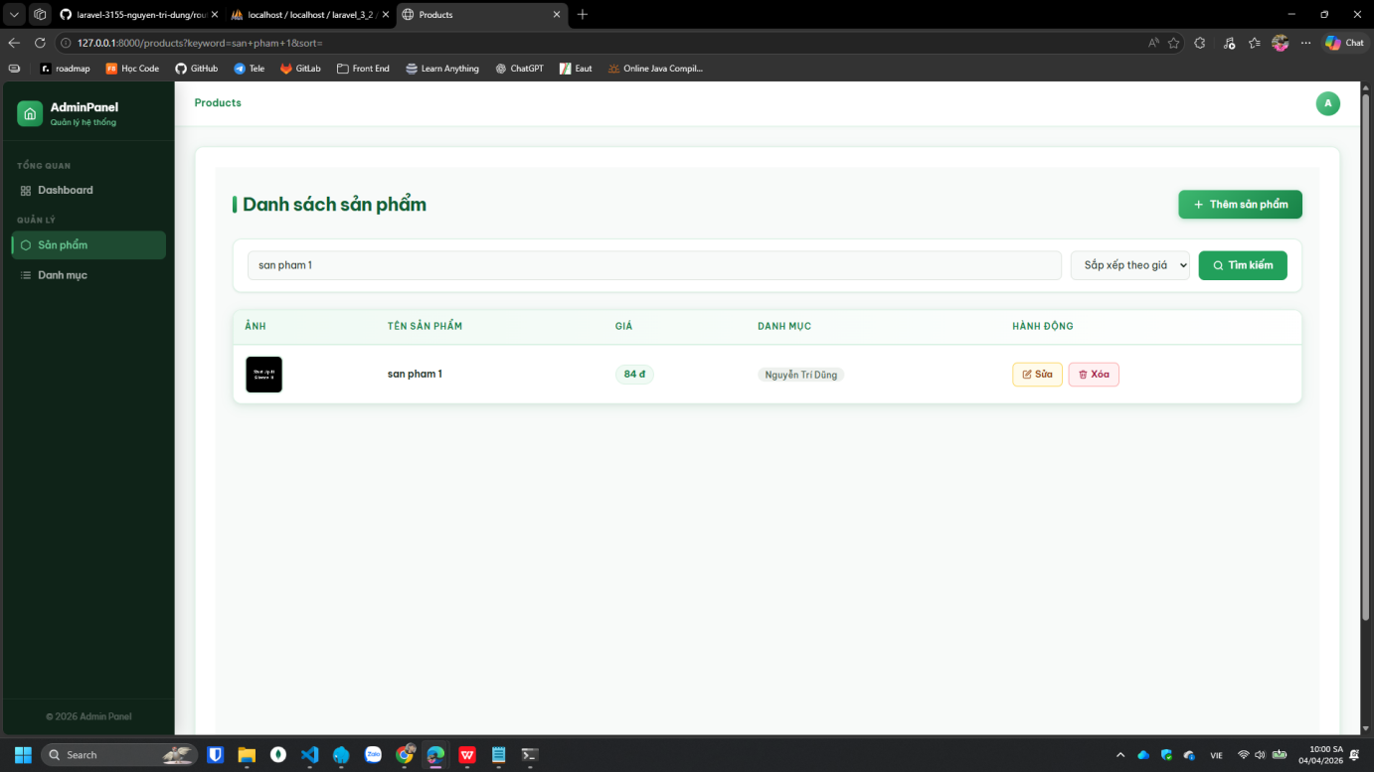
Hình 3: Giao diện tìm kiếm sản phẩm

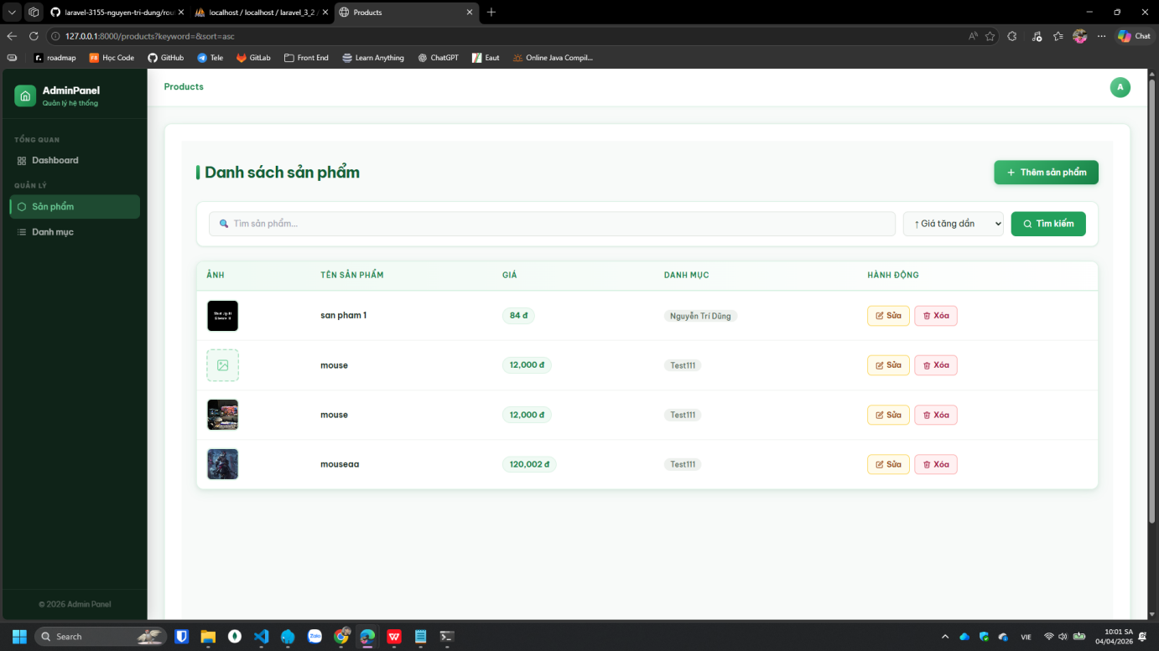
Hình 4: GIao diện sắp xếp giá

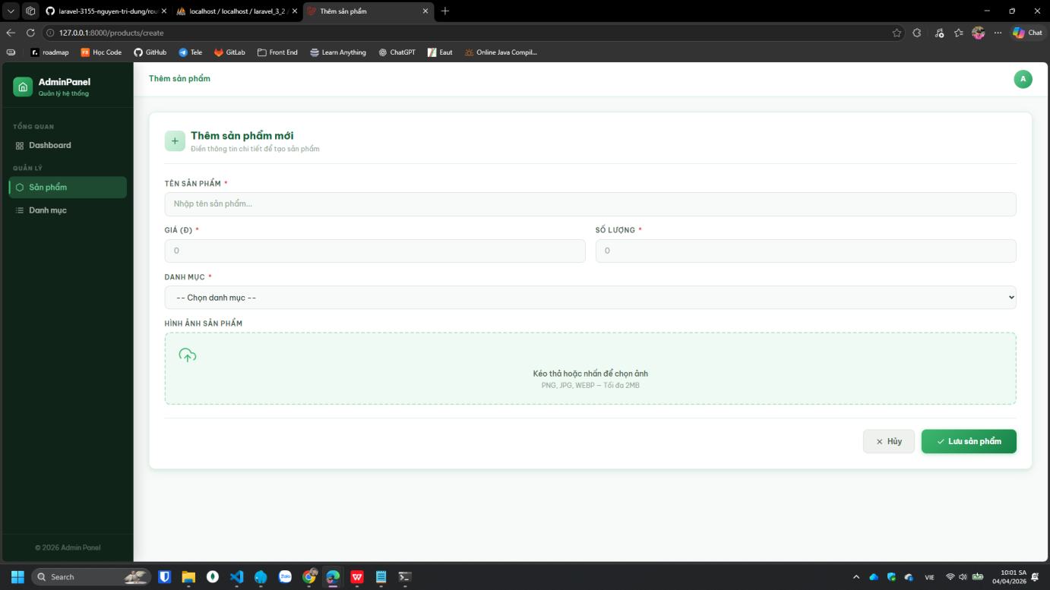
Hình 5: Giao diện thêm sản phẩm

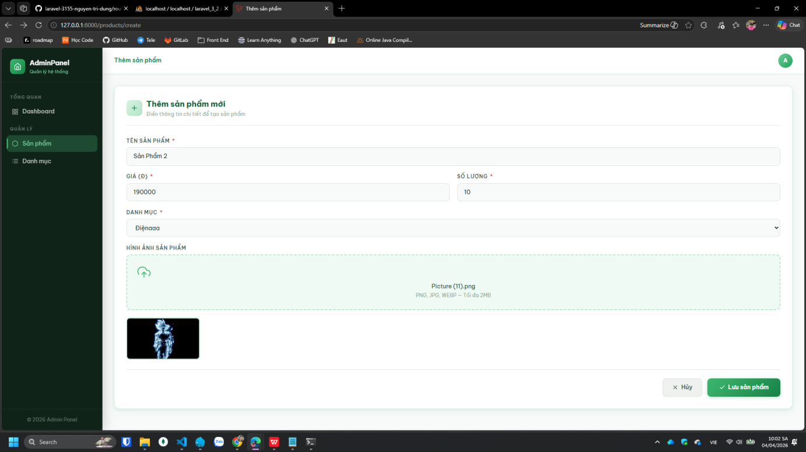
Hình 6: Giao diện thêm sản phẩm đầy đủ dữ liệu

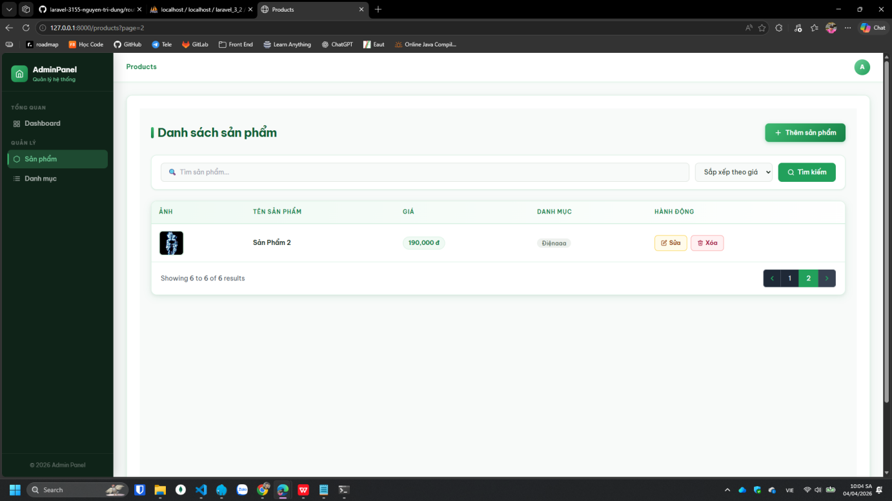
Hình 7: Giao diện danh sách sản phẩm có phân trang

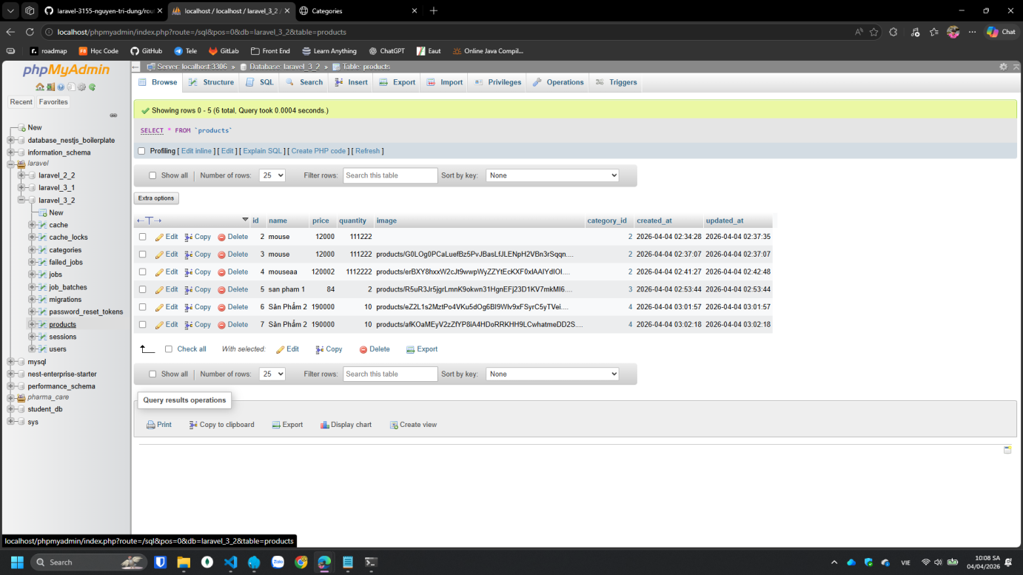
Hình 8: Database products
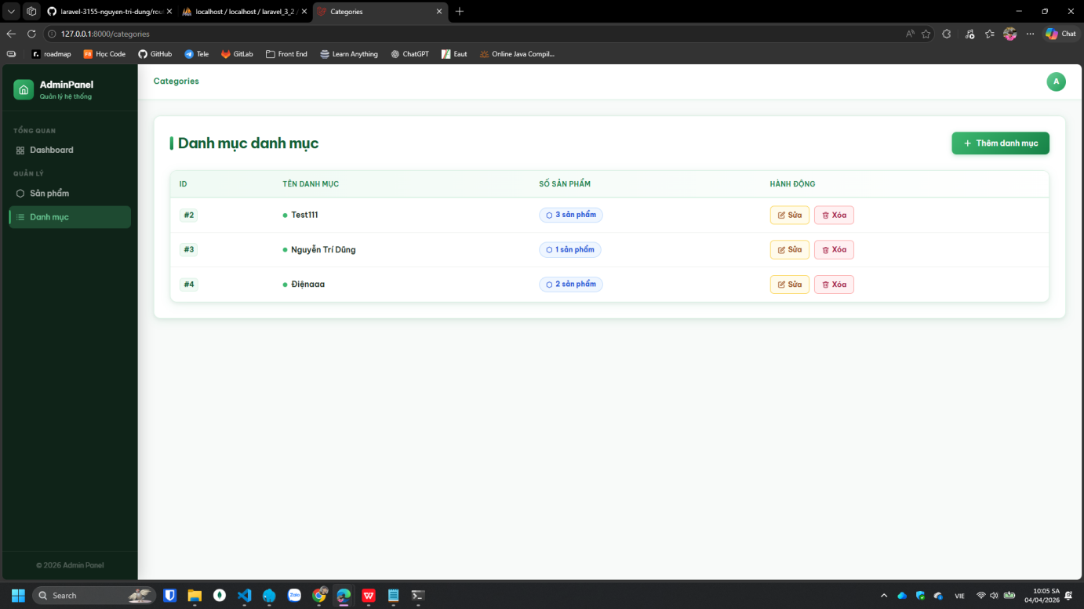
Hình 9: Giao diện danh sach danh mục

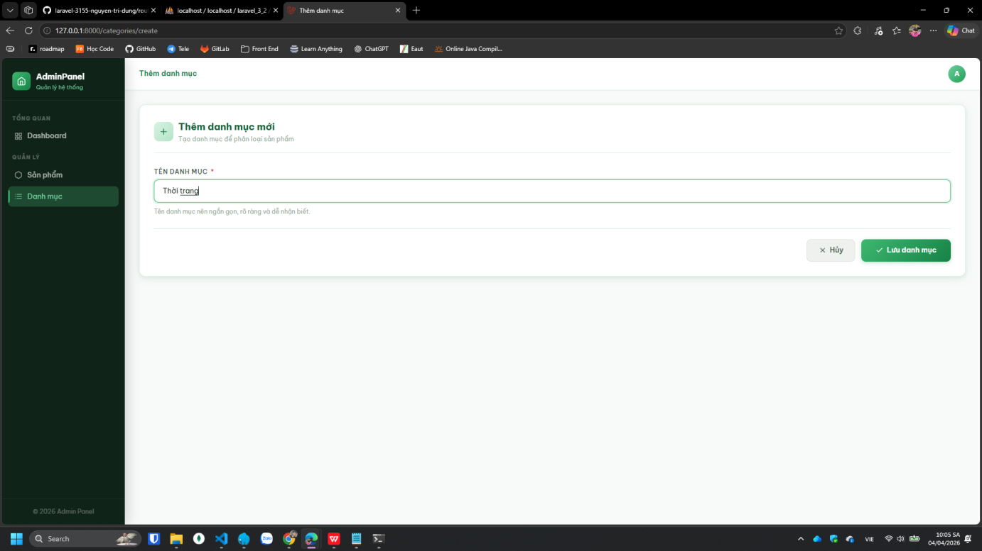
Hình 10: GIao diện thêm danh mục

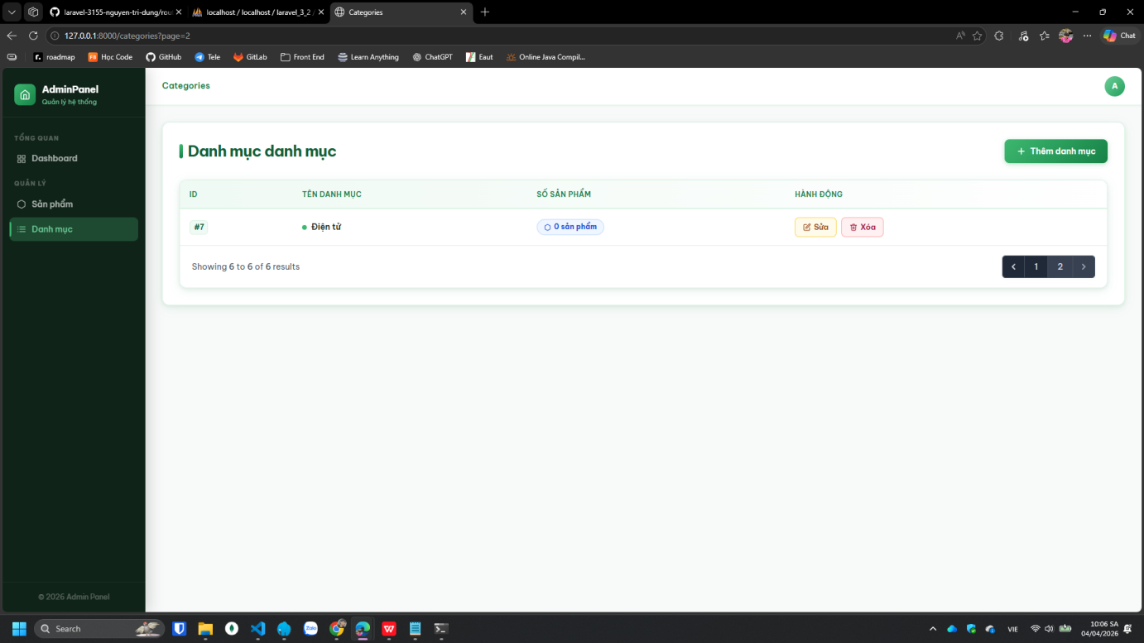
Hình 11: Giao diện phân trang của danh mục

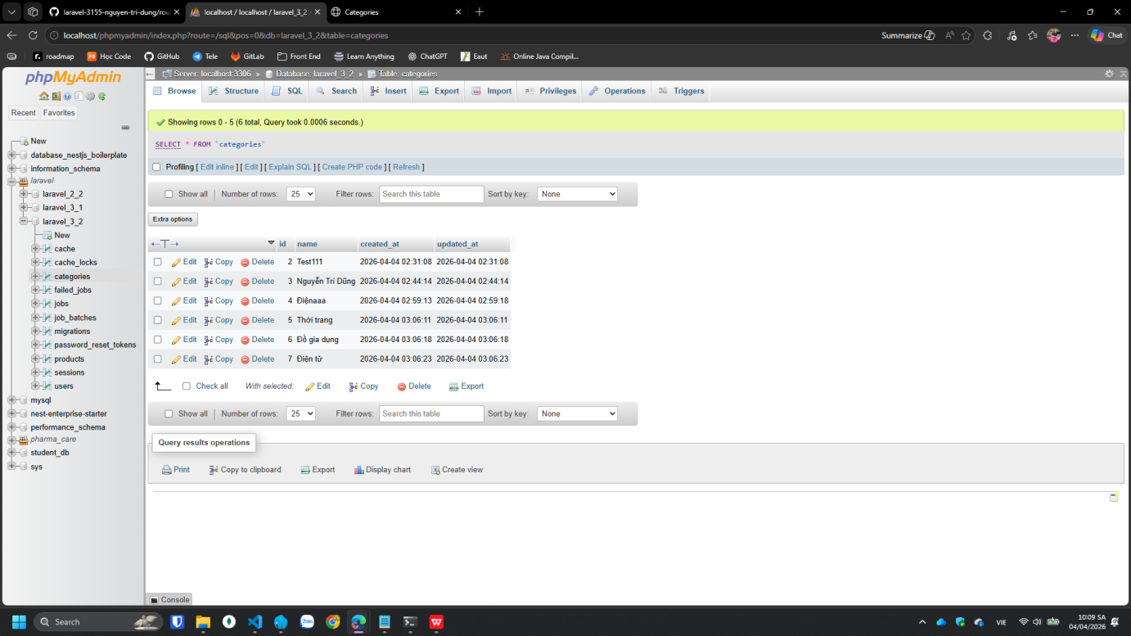
Hình 12: Database categories

6. DASHBOARD
Thêm function ở file: app\Http\Controllers\ProductController.php
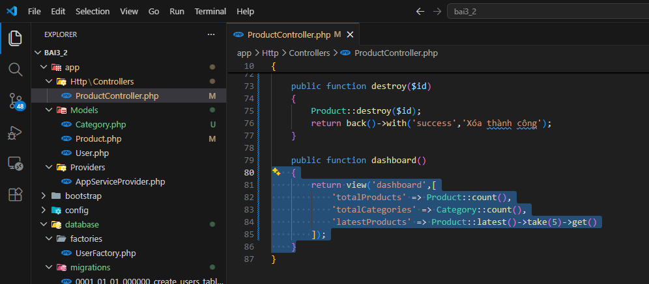

7. STORAGE LINK
Chạy lệnh: php artisan storage:link

CÂU HỎI LÝ THUYẾT

1. ORM là gì?
ORM (Object Relational Mapping) là kỹ thuật ánh xạ dữ liệu giữa database và object trong code. Giúp thao tác database bằng code thay vì viết SQL.

Eloquent khác SQL thuần?
Eloquent: | Viết bằng PHP (dễ đọc)  Tự động mapping  Có quan hệ model
SQL thuần: | Viết query trực tiếp  Khó bảo trì hơn

3. Tại sao cần fillable?
Bảo mật dữ liệu
Tránh gán dữ liệu hàng loạt (mass assignment)
Chỉ cho phép các field được khai báo

4. belongsTo và hasMany
belongsTo: Product thuộc về Category
hasMany: Category có nhiều Product

5. Pagination hoạt động thế nào?
Chia dữ liệu thành nhiều trang
Laravel dùng LIMIT + OFFSET
Giảm tải database
Tăng hiệu năng

